UNIVERSIDAD DEL MAGDALENA
Laboratorio 8: Procesos paralelos con millis()
Estudiantes de Ingeniería: Elías José Parra - Edwin Calderón
Profesor: Gian Carlo Daraviña Peña

1. Introducción
En este laboratorio aprendimos a utilizar la función millis() del Arduino, que devuelve el tiempo en milisegundos transcurrido desde que la placa se encendió o se reinició. Con ella es posible medir el tiempo sin detener el programa, a diferencia de delay(), que bloquea la ejecución mientras espera.
Para comprobarlo se armó un circuito con tres LEDs que parpadean con tiempos diferentes. El mismo comportamiento se programó de dos formas, con delay() y con millis(), para comparar qué ocurre en cada caso.

2. Objetivo
Comprender qué hace la función millis() y en qué casos se utiliza, aplicándola para controlar tres LEDs con tiempos independientes de forma simultánea y sin bloquear el programa, y compararla con el uso de delay().

3. Materiales utilizados
- 1 Arduino UNO
- 1 protoboard
- 3 LEDs
- 3 resistencias (una por LED)
- Cables de conexión macho-macho
- Cable USB y computador con el entorno de Arduino

4. Desarrollo de la práctica
Los tres LEDs se conectaron a los pines digitales 8, 9 y 10 del Arduino UNO, cada uno con su resistencia. Además, se abrió el monitor serie a 9600 baudios para ver los mensajes que envía el programa.
La diferencia entre delay() y millis() se resume en la siguiente tabla:
Característica | delay() | millis()
Qué hace | Detiene el programa durante el tiempo indicado. | Devuelve los milisegundos transcurridos desde que se encendió o reinició la placa; el programa sigue ejecutándose.
Procesos simultáneos | No: mientras espera, el Arduino no puede hacer nada más. | Sí: varios procesos con tiempos distintos pueden avanzar a la vez.
Cuándo se usa | Secuencias simples con una sola tarea. | Varias tareas a la vez, o cuando el programa no puede detenerse (por ejemplo, para leer un pulsador).
Complejidad | Muy sencilla. | Requiere guardar el tiempo anterior de cada proceso y comparar.
En general, millis() se usa cuando el programa debe hacer varias cosas a la vez, por ejemplo parpadear LEDs mientras lee un pulsador o un sensor, o cuando se necesitan temporizadores con periodos distintos. delay() se justifica en programas simples con una sola tarea.
Cada LED cambia de estado cuando se cumple su propio intervalo. Como el LED se enciende y se apaga una vez por intervalo, el periodo completo de parpadeo es el doble:
LED | Pin | Intervalo | Periodo de parpadeo
LED 1 | 8 | 500 ms | 1 s
LED 2 | 9 | 1000 ms | 2 s
LED 3 | 10 | 2000 ms | 4 s

El programa está organizado así:
- Directivas de compilación: CON_DELAY y SIN_DELAY, junto con #ifdef y #endif, permiten escoger cuál de las dos versiones del loop() se compila. En el código final está activa SIN_DELAY y CON_DELAY queda comentada.
- setup(): abre el puerto serie, configura los tres pines como salidas y ejecuta una prueba en la que se enciende un LED cada segundo y luego se apagan todos, enviando un mensaje al monitor serie en cada paso.
- Versión con delay(): enciende y apaga cada LED por turnos (el LED 1 con pausas de 500 ms, el LED 2 con 1000 ms y el LED 3 con 2000 ms). Mientras una pausa está en curso, ningún otro LED puede cambiar, así que solo uno parpadea a la vez y la secuencia completa dura 7 s.
- Versión con millis(): en cada vuelta del loop() se guarda el tiempo actual en la variable t y se llama tres veces a la función procesos(), una por LED, cada una con su intervalo y su variable de tiempo anterior.
- Función procesos(): compara el tiempo actual con el tiempo anterior del LED; si la diferencia alcanza el intervalo, actualiza el tiempo anterior, invierte el estado del pin con digitalWrite(pin, !digitalRead(pin)) y envía un mensaje al monitor serie. El tiempo anterior se recibe por referencia (&), por lo que la función modifica la variable original de cada LED.
Como la versión con millis() nunca se detiene, el loop() se repite miles de veces por segundo y cada LED cambia justo cuando le corresponde, de modo que los tres parpadean al mismo tiempo y de forma independiente.

5. Código utilizado
/** Laboratorio 8: Manipulación de pines con procesos paralelos milis()
* Autor: Elias Jose Parra
* Universidad del Magdalena
* Automatizacion de Operaciones
**/

const int led_1 = 8;
const int led_2 = 9;
const int led_3 = 10;

// Monitor serial

#define miserial Serial
#define BAUDRATE 9600

// Directiva de pre procesamiento

//#define CON_DELAY
#define SIN_DELAY

// Tiempos de ejecuecion de procesos

unsigned long intervalo_proceso_1 = 500L;
unsigned long intervalo_proceso_2 = 1000L;
unsigned long intervalo_proceso_3 = 2000L;

// Tiempo anteriores
unsigned long anterior_proceso_tiempo_1 = 0L;
unsigned long anterior_proceso_tiempo_2 = 0L;
unsigned long anterior_proceso_tiempo_3 = 0L;

void procesos(unsigned long ahora, unsigned long &actual, unsigned long intervalo, int pin)
{
// Encendido
if (ahora - actual >= intervalo)
{
actual = ahora;
digitalWrite(pin, !digitalRead(pin));
miserial.println("State_LED_1");
}

// Apagado
if (ahora - actual >= intervalo)
{
actual = ahora;
digitalWrite(pin, 0);
}
}

void setup()
{
// Apertura puertos
miserial.begin(BAUDRATE);
// Config puertos
pinMode(led_1, OUTPUT);
pinMode(led_2, OUTPUT);
pinMode(led_3, OUTPUT);
miserial.println("Salidas Activadas...OK!");
miserial.println("\n"); // salto de linea
// Testeo
digitalWrite(led_1, 1);
miserial.println("Proceso _ TEST _ 1 _ OK");
delay(1000);
digitalWrite(led_2, 1);
miserial.println("Proceso _ TEST _ 2 _ OK");
delay(1000);
digitalWrite(led_3, 1);
miserial.println("Proceso _ TEST _ 3 _ OK");
delay(1000);
digitalWrite(led_1, 0);
digitalWrite(led_2, 0);
digitalWrite(led_3, 0);
miserial.println("Procesos _ OK");
miserial.flush(); // confirmar que el proceso termino
}

void loop(void)
{
#ifdef CON_DELAY
digitalWrite(led_1,1);
delay(500);
digitalWrite(led_1,0);
delay(500);

digitalWrite(led_2,1);
delay(1000);
digitalWrite(led_2,0);
delay(1000);

digitalWrite(led_3,1);
delay(2000);
digitalWrite(led_3,0);
delay(2000);

#endif

#ifdef SIN_DELAY
unsigned long t = millis(); // inicia el cronometro
procesos(t, anterior_proceso_tiempo_1, intervalo_proceso_1, led_1);
procesos(t, anterior_proceso_tiempo_2, intervalo_proceso_2, led_2);
procesos(t, anterior_proceso_tiempo_3, intervalo_proceso_3, led_3);
#endif
}

6. Evidencias del funcionamiento
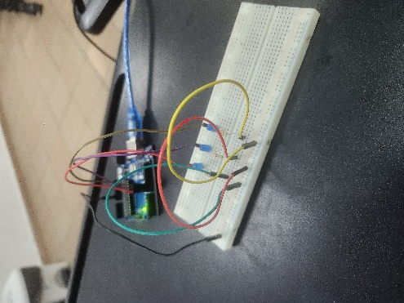
Figura 1. Vista general del montaje.
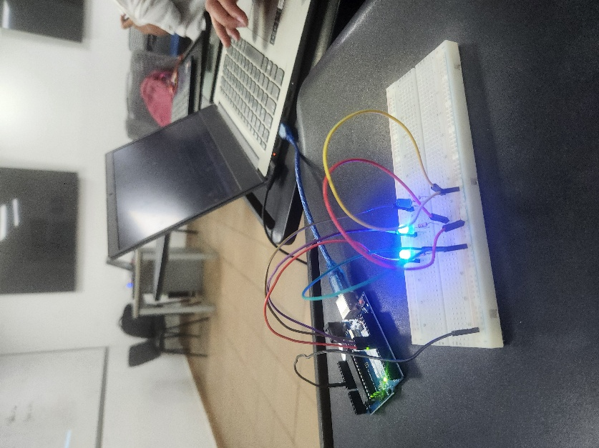
Figura 2. Versión con delay(): un LED parpadeando a la vez.
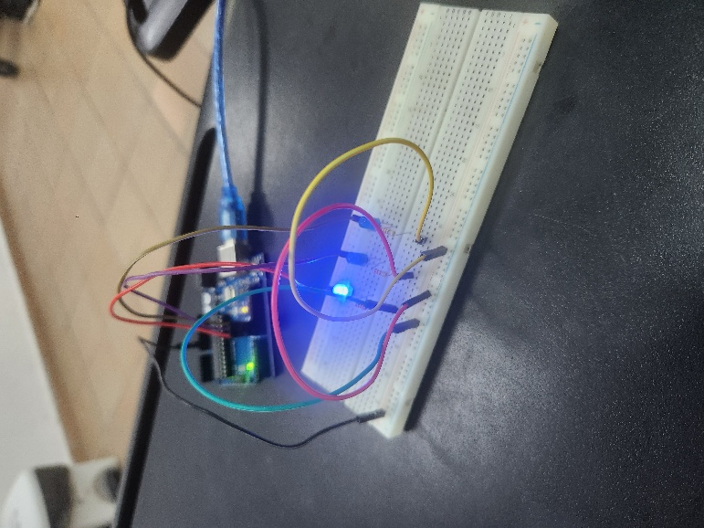
Figura 3. Versión con millis(): los tres LEDs parpadeando de forma independiente.

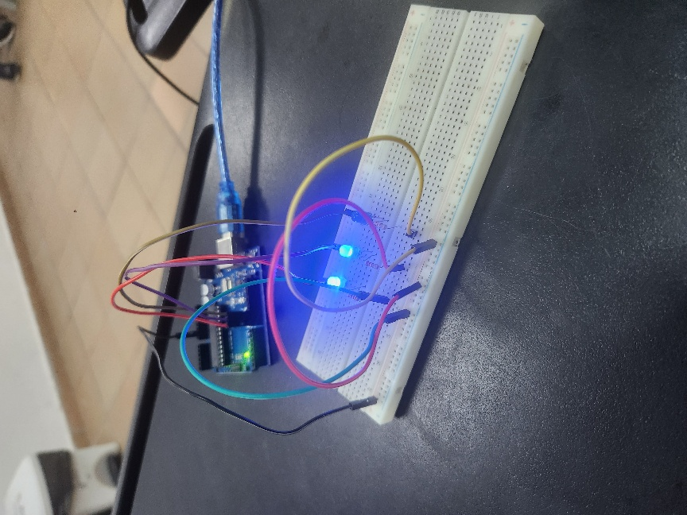
Figura 4. Monitor serie con los mensajes del programa.

7. Resultados y aprendizaje
Con delay(), los LEDs parpadearon uno después de otro: primero el LED 1, luego el LED 2 y al final el LED 3, en una secuencia de 7 s que se repite. Con millis(), los tres LEDs funcionaron al mismo tiempo, cada uno con su propio ritmo: el LED 1 cambia de estado cada 0,5 s, el LED 2 cada 1 s y el LED 3 cada 2 s. Al comenzar, los tres se encienden juntos y el patrón completo se repite aproximadamente cada 4 s.
En el monitor serie se vieron los mensajes de la prueba inicial y, después, el mensaje "State_LED_1" cada vez que cualquiera de los LEDs cambia de estado.
Lo más importante que aprendimos es que delay() congela el programa, mientras que millis() solo consulta el reloj y deja que el resto del código siga corriendo. También vimos que, para cronometrar con millis(), hay que guardar el instante de la última acción y restarlo del tiempo actual. Esa resta funciona incluso cuando millis() se reinicia, lo que ocurre cada 49 días aproximadamente, porque ambas variables son de tipo unsigned long.

8. Conclusión
Con este laboratorio comprendimos que millis() permite ejecutar varios procesos con tiempos distintos sin bloquear el programa, algo que no es posible con delay(). Aunque el Arduino ejecuta una instrucción a la vez, al no detenerse a esperar los procesos parecen funcionar en paralelo. También practicamos el uso de funciones con parámetros por referencia para reutilizar la misma lógica en tres LEDs y el uso de directivas de compilación para comparar dos versiones del mismo programa. Esta técnica es la base para programas más completos, en los que el Arduino debe atender varias tareas al mismo tiempo.

